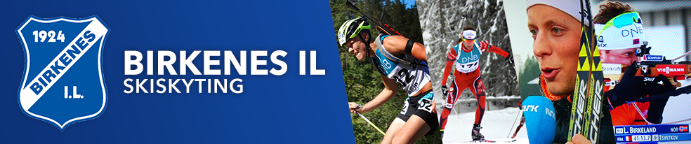

Innbydelse til
Landsdelsmesterskap i skiskyting for Agder og Rogaland
11. og 12. februar 2017.

Sted: Birkenes Skiskytterstadion
Rennleder: Atle Uldal
Teknisk delegert: Jarle Tvinnereim og Alf Jørgen Fjærbu

Tidspunkt/program:

Lørdag 11. februar Søndag 12. februar

Normaldistanse Sprint

Lagledermøte: kl. 11.15 Lagledermøte: kl. 10.15
Innskyting: kl. 11.45 – 12.45 Innskyting: Kl. 10.45 – 11.45
Rennstart: kl. 13.00 Rennstart: kl. 12.00

Klasser: LM klasser fra 13 år til senior.
J/G 10 år ny Stor blink med støtte
J/G 11-12 år ny Stor blink med støtte
J/G 11 og 12 år Liten blink med støtte
J/G 13, 14 15 og 16 år
K/M 17, 18 og 19 år
K/M 20-21 år
K/M Senior
Klasser kan slås sammen der klassene har liten deltakelse.

Premiering: I henhold til gjeldende regelverk.

Startkontigent: I følge NSSF’s norm:
10 – 16 år Kr. 120,-
17 – 21 år Kr. 140,-
Senior Kr. 170,-

Brikker: Brikker kan leies av arrangøren for kr. 50,- pr. konkurranse, kr. 25,- for 12 år og yngre.

Påmelding: Påmelding innen mandag 6. februar 2017, klokken 23.59, på EQ–Timing sitt påmeldingssystem (www.eqtiming.no).
Etteranmelding innen torsdag 9. februar 2017 klokka 23.59 mot dobbel startkontigent.

Sikkerhet: Vi minner om våpenlovens krav om at ingen under 16 år kan ferdes til og fra konkurransearena med våpen og/eller ammunisjon uten følge av ansvarlig person.

Avtrekkskontroll skjer fra 1 time før innskyting begge dager.
For løpere som er 17 år og eldre gjennomføres visitasjon etter innskyting ved skive 1.

Rennkontor: Lørdag: åpent klokka 10.45 – 16.00
Søndag: åpent klokka 09.45 – 15.00

Premieutdeling:
Lørdag: Ca. 14.15 for klasse Ny – t.o.m 12 år
Ca. 15.30 for mesterskapsklassene

Søndag: Ca. 13.15 for klasse Ny – t.o.m 12 år
Ca. 14.30 for mesterskapsklassene

Diverse: Start og resultatlister vil bli lagt ut på BSSG sin hjemmeside.
Husk at alle påmeldte som har fylt 13 år, må ha løst lisens for sesongen 2016/17. Engangslisens kan løses på rennkontoret på løpsdagen for kr. 70,-

NB! Birkenes skiskyttergruppe sin reservearena er Bortelid Skisenter.

Hilsen
Birkenes IL, skiskyting

